Historiens gång
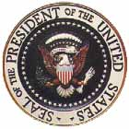
Fråga en historielärare om han eller hon kan förklara detta……

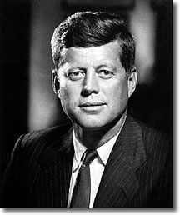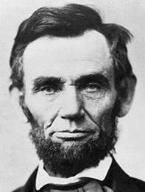

Abraham Lincoln blev vald in i kongressen i 1846.
John F. Kennedy blev vald in i kongressen i 1946.
Abraham Lincoln blev vald som President i 1860.
John F. Kennedy blev vald som President i 1960.
Bägge var väldig upptagna av borgrättigheterna.
Bägges hustrur miste ett barn, medans de bodde i Vita Huset.
Bägge Presidenter blev skjutna och dräpta på en fredag.
Bägge Presidenter blev skjutna i huvudet.
Nu blir det mycket märkligt:
Lincolns sekreterare hette Kennedy,
Kennedys sekreterare hette Lincoln.
Bägge blev mördade av en person från sydstaterna.
Bägge Presidenterna blev efterföljda av en från sydstaterna med namnet Johnson.
Andrew Johnson, som efterföjde Lincoln, föddes år 1808.
Lyndon Johnson, som efterföljde Kennedy, föddes år 1908.

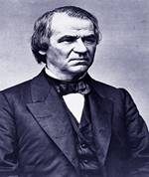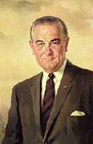

John Wilkes Booth, som mördade Lincoln, föddes år 1839.
Lee Harvey Oswald, som mördade Kennedy, föddes år 1939.

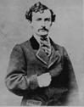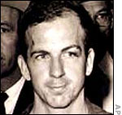
Bägge mördarna blev kända med 3 namn .
Hos bägge är namnen sammansatta av 15 bokstäver.
Håll dig fast nu:
Lincoln blev mördad i en teater med namnet ”Ford”
Kennedy blev mördad i en bil af märket Lincoln, fabrikerat av ”Ford”
Lincoln blev mördad i en teater, och hans mördare sprang till ett varuhus för att gömma sig.
Kennedy blev skjuten från ett varuhus, och hans mördare flydde till en teater och gömde sig där.
Booth och Oswald blev mördade för vad de gjort.
Varför skedde allt detta på såhär?
Är det Gud, som vill visa oss, att han styr historiens gång?
Se här:
Det är helt otroligt:
1) Vik en ny $20 dollar sedel samman…
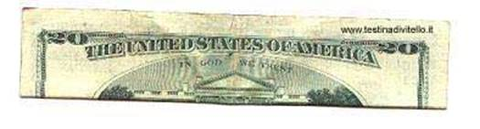
- Vik den igen som bilden visar:

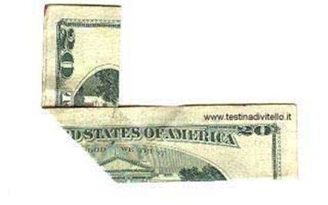
- Vik den andra sidan på samma sätt, åt andra hållet:

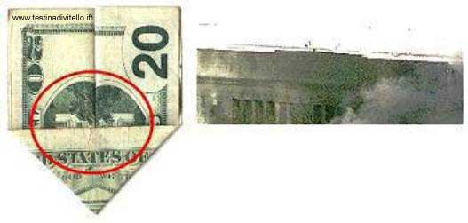
- Vänd på den nu….

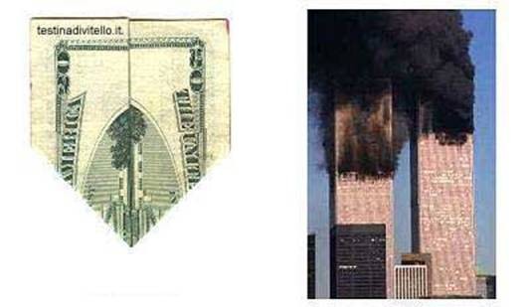

Genom att vika en 20 dollar sedel samman på ett simpelt geometrisk mått, kommer det en katastrof fram,
som visas på alla 20 dollars sedlar!!!
Som om detta inte var nog, är detta vad du får se:
För det första: Pentagon i flammor…..

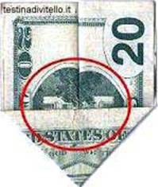

Därefter Twin Towers

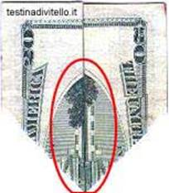

Och se här.. !! 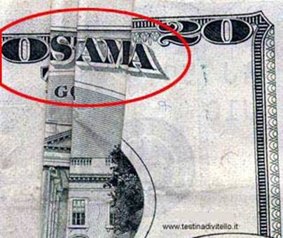

Kan det visas tre tillfälliga katastrofer på en $20 dollar sedel?
Katastrof 1 (Pentagon)
Katastrof 2 ( Twin Towers )
Katastrof 3 (Osama)???
Se här också: 9 + 11 = $ 20 !!
9/11 = September den 11 är dagen, då Twin Towers och Pentagon möttes av angrepp. Är det en tillfällighet?
Du bestämmer, vad du vill tro.

